ぐっちゃん
おやゆび姫
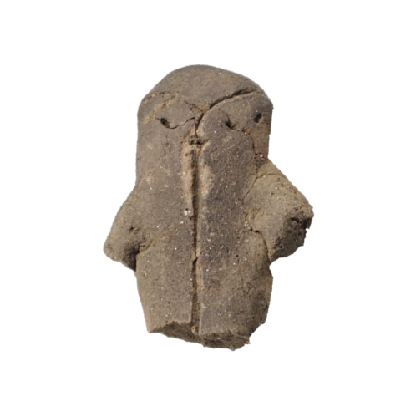


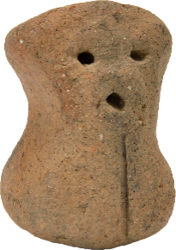
旧年中の御厚情に御礼申し上げますと共に
本年もよろしくご指導ご鞭撻のほど
お願い申し上げます

令和 年 元旦
謹賀新年
茅野市中ッ原遺跡出土
茅野市棚畑遺跡出土

